Una vida de…
Eduardo de la Serna

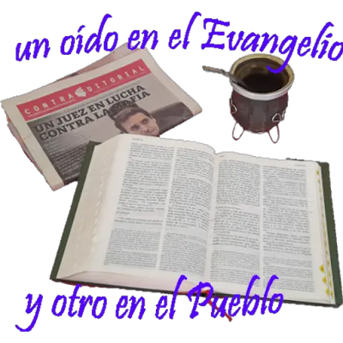

Al escribir, consciente o inconscientemente, recurrimos a un género literario. Al escribir sobre alguien, no podemos evitarlo. Veamos algunos ejemplos sencillos:

El cine presenta habitualmente determinados personajes con variada suerte, o eficacia. Hasta un documental (que es en sí mismo un género literario) revela aspectos, omite otros, interpreta unos, retoca algunos. Incluso, al presentar a alguien, habitualmente, se revela más la impresión, opinión o mirada de los o las artistas que una biografía. Pero, y acá el tema, entiendo que la clave radica en la fidelidad con el sujeto-objeto. No creo que necesariamente deba decir sus mismas palabras o realizar sus mismas acciones, sino que debe ser fiel a lo que este diría o haría. Claro que esto es interpretación, y por tanto sujeto, a su vez, de distorsiones o parcialidades.

A modo de ejemplo (es algo personal, pero creo que es ilustrativo), al leer libros sobre Teresa de Lisieux he aprendido a entender, intuir, asumir que “esta es Teresa”, o “así no es Teresa”, por ejemplo, por más fuentes que se utilicen en el texto.

Claro que al producir un material sobre una persona se corre un riesgo permanente que es la domesticación; la realización de una suerte de caricatura “a nuestra imagen y semejanza” y que no se refleje quien se pretende presentar sino a alguien acomodado a lectores o autores. Acá, me parece, el límite es difuso: hay decenas de pinturas, por ejemplo, renacentistas, de pesebres con todos los personajes con vestimenta ¡del Renacimiento!... Y acá, creo, una primera imagen: ¿era históricamente así? ¡ciertamente no! ¿Se puede presentar de ese modo una escena?, ¡ciertamente sí! En este caso se debe distinguir la lectura… Si se pretendiera presentar un “pesebre histórico” (con los interminables límites para acceder al acontecimiento) la escena presentada debe seguir criterios históricos, arqueológicos, culturales, etc… pero si se pretende “predicar un pesebre” se debe mirar el presente para que “el pesebre histórico (que es el punto de partida)” diga algo a nuestro tiempo… Y vale esto para pinturas, cine, esculturas, escritos…

Concretamente, por ejemplo, los Evangelios no pretenden “documentar al Jesús histórico”, y, por lo tanto, modifican, retocan, añaden u omiten elementos para “predicar a Jesús” a sus comunidades… en situaciones concretas, crisis y propuestas concretas… ¿El Jesús histórico dijo (o hizo) determinada cosa concreta? Difícil saberlo, y debemos investigar cuidadosa y metodológicamente los dichos o hechos antes de afirmarlo o negarlo si la pretensión es histórica… El Evangelio, en cambio, que pretende predicar una “buena noticia”, nos presenta a Jesús para que Él sea creído y amado haya o no dicho o hecho lo que se señala.

En muchas ocasiones, al presentar a algunos personajes, por ejemplo, es frecuente señalar sus “últimas palabras”. Estas pretenden destacarse como una suerte de síntesis de su vida. Y no es tan importante saber o afirmar si las pronunció realmente o no, sino si “así era” el personaje o si, por el contrario, se ha domesticado una figura para amoldarla a nosotros… Las últimas palabras de Jesús en la cruz son muy diferentes en los Evangelios, por ejemplo. Mateo, Marcos, Lucas y Juan pretenden predicar a Jesús a sus comunidades presentando una buena noticia, no un “documento”.

Con frecuencia se ha dicho que Mugica, muriendo dijo “ahora más que nunca hay que estar junto al pueblo”, algo que Jorge Vernazza, que lo condujo hacia el hospital Salaberri, donde moriría, afirmaba que jamás dijo. Me parece entender que no es tan importante si pronunció o no esas palabras sino si esa fue su actitud en la vida que le provocó la muerte martirial.

Por otra parte, el “Romero domesticado” para canonizar a un “obispo conforme a lo que Roma esperaba de él” nunca habría dicho: “Si me matan, resucitaré en el pueblo salvadoreño” (R. Morozzo della Rocca): “Este texto ocupa el centro del mito del Romero profeta populista”. Los argumentos que utiliza para rebatirlo son de suma debilidad y parecen reflejar, más bien, la sensación de que si lo hubiera dicho resultaría de suma incomodidad para su beatificación… Presentarlo cercano al Opus Dei resultaba bastante más “adecuado” …

Valgan estas reflexiones para viejas y nuevas “últimas palabras”. Reitero: si se pretendiera una biografía histórica, la atención meticulosa de las fuentes deben ser el punto de partida principal, pero si se pretende mostrar a un personaje para nuestro tiempo, la clave no radica tanto en si dijo o no tales cosas, sino si se puede o no afirmar que “así era”. Y así se nos invita a escucharlo, quererlo y seguirlo.

